แก้ไขรอบ วันที่ 17/8/2569
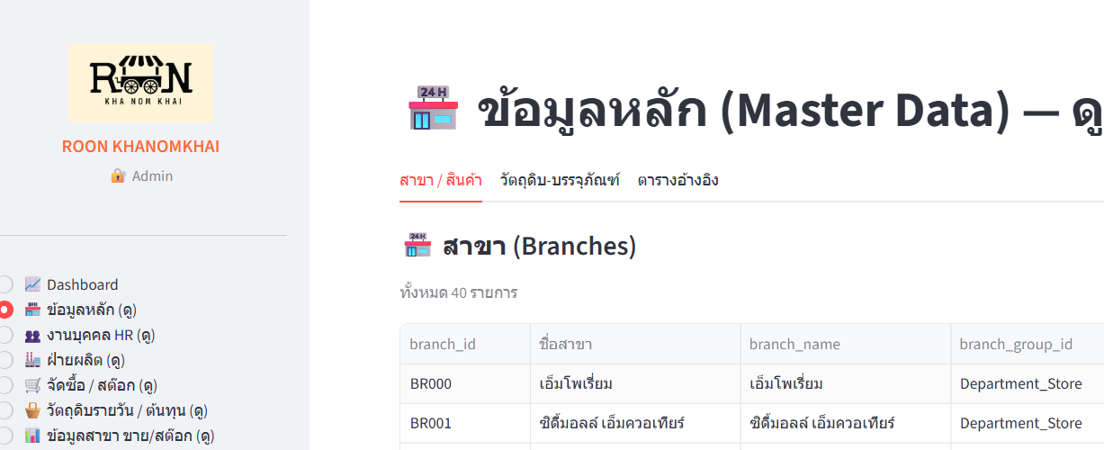
ซ้ำ ตัดชื่อสาขาออก

Marketing & Sale Reconcile รายการสินค้าที่ขาย เมื่อเลือก ชื่อสินค้า ให้ดึงราคาของสินค้าตัวนั้นขึ้นมา ก่อนการแก้ไขราคา

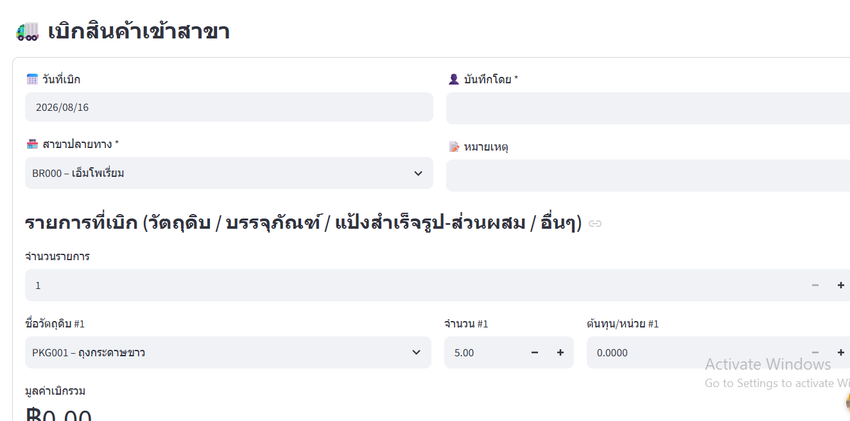
ให้เอาต้นทุนแสดงขึ้นมา ก่อนแก้ไข

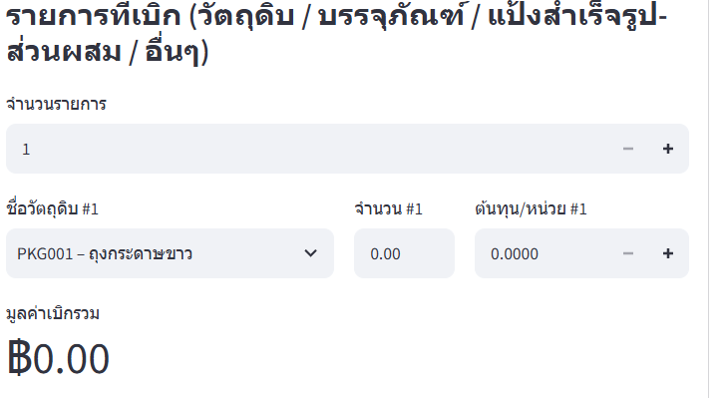
ราคาต้นทุน / หน่วย ดึงจากระบบให้เห็นก่อนการแก้ไข
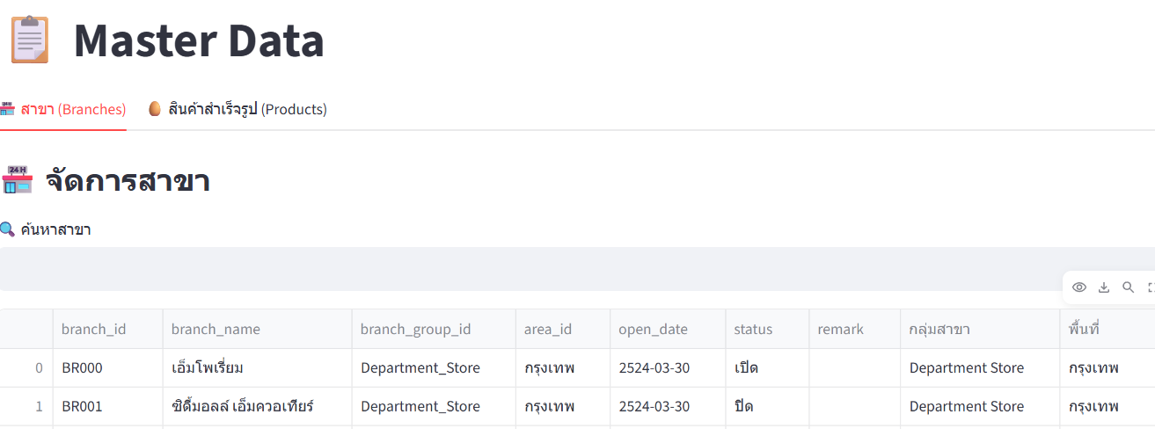 ยังซ้ำอยู่
HR
ยังมีมี
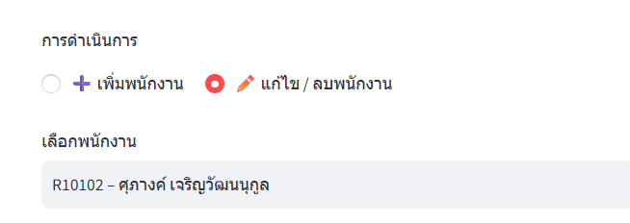
หัวข้อ จัดการพนักงาน การดำเนินการ - มีเพิ่มพนักงาน /แก้ไข/ลบ - มีการบันทึกการลาออก ซึ่งมี การ บันทึกวันที่ลาออก เหตุผลการลาออก

-------------
App ฝ่ายบริหาร ตรงแสดงรายงานสาขา (Branches) ตัด columme แรก ‘ชื่อสาขา’ เพราะซ้ำกับ Branch_name
App ฝ่ายบัญชี หัวข้อ จัดการสาขา ตัด columme ‘area_id’ ออก เพราะซ้ำกับพื้นที่
ตัด columme ‘branch_group_id’ ออก เพราะซ้ำกับ ‘ กลุ่มสาขา’
และ ตัด remark ออก
App ฝ่ายบัญชี Marketing & Sale Reconcile
- หัวข้อ ตารางเปรียบเทียบ DIFF ให้ตัวหนังสือสีน้ำเงิน พื้นหลังสีเหลือง
- หัวข้อ ตรวจยอดขายกับบรรจุภัณฑ์ที่ใช้ไป ที่เป็นจริง คือ
D= วันที่คำนวณเงิน เราตรวจยอดเงินเข้า วันที่ D-1 หรือดูว่าเมื่อวาน ได้เงินมาเท่าไร โดยเอาจำนวนบรรจุภัณฑ์ ที่ฝ่ายตรวจสอบตรวจ ณ. เช้าวันที่ D ไปเทียบกับ ยอดบรรจุภัณฑ์ที่ ฝ่ายตรวจสอบตรวจ ณ. เช้าวันที่ D-1 คือบรรจุภัณฑ์ที่ใช้ไปจริงๆ ของวันที่ D-1 ( เอายอดบรรจุภัณฑ์ที่สาขาแจ้งมาไม่ได้ เพราะ เขาอาจโกงได้ แจ้งน้อยกว่าที่ใช้จริง จะได้เอาเงินที่ขายได้เก็บเข้ากระเป๋าตนเอง)
เพราะฉะนั้น เอายอด บรรจุภัณฑ์ที่ใช้ไปจริงๆ ของวันที่ D-1 มาแสดงจำนวนบรรจุภัณฑ์ ที่เหลือ
แล้วให้รอรับ จำนวนบรรจุภัณฑ์แต่ละชนิด
1.จำนวน ..........ราคา...........2.จำนวน ..........ราคา...........3.จำนวน ..........ราคา...........4.จำนวน ..........ราคา...........5.จำนวน..........ราคา.........../ เพราะว่า บรรจุภัณฑ์ 1 ชนิด มีหลายราคา ให้รอรับ 5 ราคา แล้วยอดรวมของบรรจุภัณฑ์ทั้งหมด ต้องเท่ากับที่ใช้ไป
เพิ่มบรรจุภัณฑ์ อีก 1 ชนิด คือ โคนไอศกรีม ให้ รอรับ 5 ราคา เหมือนกัน
เพิ่ม Topping แต่ไม่ได้ใช้บรรจุภัณฑ์ แต่รอรับ จำนวน Topping และ ราคา
เพิ่ม ถุงหูหิ้วกระดาษพิมพ์ลาย มีเพียง 2 ราคา คือ 0 บาท (แถมฟรี) และราคา...........บาท
(ให้ดึงราคาจากระบบขึ้นมาทุกบรรจุภัณฑ์ ก่อน แต่สามารถแก้ไขราคาได้)

ระบบ ฝ่ายจัดซื้อ
เบิกสินค้าเข้าสาขา ไม่ต้องรอรับต้นทุน/หน่วย เพราะมีการบันทึกราคาต่อหน่วยไว้แล้ว เมื่อ key ชื่อวัตถุดิบ และ จำนวน หมดทุกรายการ แล้ว saveบันทึก ให้คำนวณมูลค่าเบิก และแสดงตัวอักษรโต เหมือนเดิม
รายงานสต๊อกคงเหลือ
เลือกสาขา ทำไมไม่มีชื่อสาขา แสดงออกมา เพื่อเลือก
ระบบฝ่ายผลิต
หัวข้อ ‘บันทึก Batch การผลิต’ สามารถแก้ไขยอดการผลิตได้ โดยใส่ วันที่ผลิต แล้วข้อมูลเก่าขึ้นมา แล้วสามารถแก้ไขได้
ให้ ตัดหัวข้อ ‘ รวมวัตถุดิบที่ใช้ในการผลิต ‘ และ ‘ดูสูตรการคำนวณ ‘ ออก เพราะเป็นความลับทางการค้า แต่ค่อยไปแสดง ที่ รายงานผู้บริหาร เพียงแค่หัวข้อ ‘ รวมวัตถุดิบที่ใช้ในการผลิต ‘
หัวข้อ ‘ ประวัติการผลิต ผู้ผลิต สามารถ ใส่วันที่ผลิต แล้วระบบแสดง ยอดผลิต ทั้ง 4 ชนิด
ระบบ ฝ่ายบริหาร
สาขา (Branches) ตัด columme แรก ‘ชื่อสาขา’ เพราะซ้ำกับ Branch_name
วัตถุดิบ/บรรจุภัณฑ์(Items) ตัดรายการ ‘ชื่อรายการ’ เพราะซ้ำกับ ,ตัด item_name และตัด item_category_id
งานบุคคล(Hr)-ดูอย่างเดียว
หัวข้อแรก ไม่ต้องแก้ไข
หัวข้อที่ 2 พนักงานต่างด้าว แสดงเหมือนข้อแรก แต่เพิ่ม สัญชาติ และสถานะ Passport หรือ MOU ถ้าเป็นต่างด้าว
หัวข้อที่ 3 แสดงรายละเอียดพนักงานที่ลาออก ให้มีเพียง รหัส ชื่อ วันที่เริ่มงาน วันที่ลาออก สัญชาติ เหตุผลที่ลาออก
หัวข้อที่ 4 รอบการจ่ายเงินเดือน ข้อมูลแสดง
- ใส่ เดือน ปี รอบวันที่จ่ายเงินเดือน เรียงตามสาขา แยกตาม Branch_group_id/ ชื่อสาขา /ชื่อพนักงาน /เงินเดือน
ต้องแก้ไข ระบบ HR ด้วย
หัวข้อ จัดการพนักงาน การดำเนินการ - มีเพิ่มพนักงาน /แก้ไข/ลบ - มีการบันทึกการลาออก ซึ่งมี การ บันทึกวันที่ลาออก เหตุผลการลาออก
หัวข้อ คำนวณรายได้ เปลี่ยนเป็น บันทึก เงินเดือนพนักงานสาขา ซึ่งรอรับ สาขา รอบจ่าย ให้ขึ้นทั้ง 2 รอบมาให้เลือก แล้ว รอรับชื่อพนักงาน โดยแสดงชื่อมาให้เลือกของพนักงานสาขานั้น แล้ว รอรับ key in เงินเดือน ,รายได้1, รายได้2 ,รายได้3 หลังจากนั้น ระบบคำนวณ รายได้ทั้งหมด ก่อนการยืนยันบันทึก ทำเหมือนกันทุกสาขา ทุกฝ่าย
สามารถ รายงานเงินเดือนทั้งหมด โดยเลือกรอบได้
ฝ่ายผลิต ผู้บริหาร ใส่วันที่ผลิต จะแสดง ผลผลิตทั้ง 4 ชนิด และผลรวม ‘ รวมวัตถุดิบที่ใช้ในการผลิต ‘
ผู้บริหารสามารถ ดูรายละเอียดฝ่ายบัญชี ดังนี้ รายการรอโอน ให้ใส่วันที่ ปัจจุบัน หรือแก้ไขได้ แล้วแสดง สาขา ชื่อพนักงาน ยอดเงินรอโอน แล้วรวมยอดรอโอนทั้งหมด และจำนวน transection ที่รอโอน
ฝ่ายตรวสอบ ผู้บริหารสามารถดู บรรจุภัณฑ์ และ วัตถุดิบ แยกตามสาขา แสดงทุกสาขา / แยกตามชนิดของบรรจุภัณฑ์ ทั้งที่สาขา และที่ สต๊อกของฝ่ายจัดซื้อ โดยที่มีชื่อชนิด ให้เลือก เมื่อ Enter ข้อมูลจะแสดงออกมา
ฝ่ายบัญชี
Master Data ตัดกลุ่มสาขาออก เพราะซ้ำกับ branch_group_id
Marketing & Sale Reconcile หัวข้อ ตรวจยอดขายกับบรรจุภัณฑ์ที่ใช้ไป
เมื่อแสดงจำนวนบรรจุภัณฑ์ ให้รอรับ จำนวน ..........ราคา.........../จำนวน ..........ราคา.........../จำนวน ..........ราคา.........../จำนวน ..........ราคา.........../ จำนวน..........ราคา.........../ เพราะว่า บรรจุภัณฑ์ 1 ชนิด มีหลายราคา ให้รอรับ 5 ราคา แต่ยอดรวมของบรรจุภัณฑ์ ต้องเท่ากับที่ใช้ไป
เพิ่มบรรจุภัณฑ์ อีก 1 ชนิด คือ โคนไอศกรีม ให้ รอรับ 5 ราคา เหมือนกัน
เพิ่ม Topping แต่ไม่ได้ใช้บรรจุภัณฑ์ แต่รอรับ จำนวน Topping และ ราคา
เพิ่ม ถุงหูหิ้วกระดาษพิมพ์ลาย มีเพียง 2 ราคา คือ 0 บาท (แถมฟรี) และราคา...........บาท
(ให้ดึงราคาจากระบบขึ้นมาทุกบรรจุภัณฑ์ ก่อน แต่สามารถแก้ไขราคาได้)
ฝ่ายตรวจสอบ เพิ่ม บรรจุภัณฑ์ วงแหวนรองแก้วไอศกรีม (แผ่น)

ฝ่ายจัดซื้อ เอง สามารถดูการแสดงผล ของ สต๊อกคงเหลือที่ส่วนกลาง ดูสต๊อกคงเหลือ ของสาขา แต่ละสาขา และสรุปรวม ของสต๊อก ทั้งหมด กสาขา + ที่สต๊อกส่วนกลาง
*** น้องเก่งช่วยดู ข้อมูล ใน field ที่ชื่อ flour_big ถุงแป้ง(ใหญ่) คืออันเดียวกันกับ แป้งสำเร็จรูปถุงใหญ่
flour_small ถุงแป้ง(เล็ก) คืออันเดียวกันกับ แป้งสำเร็จรูปถุงแป้งเล็ก
sugar_big ถุงน้ำตาล(ใหญ่) คืออันเดียวกันกับ ส่วนผสมถุงใหญ่
sugar_small ถุงน้ำตาล(เล็ก) คืออันเดียวกันกับ ส่วนผสมถุงเล็ก

รอบ 2
ระบบ ฝ่ายจัดซื้อ เกิด error name ’_render_stock_in_report’ is not found

รอบ 1
1.ในส่วน app ของฝ่ายบริหาร การแสดงผล
จากข้อมูล ใน app ฝ่าย Accounting
ใส่วันที่ สาขา แสดง รายได้ จากทุกช่องทางการขาย แสดงยอดเงิน DIFF ทุกแบบ ทั้งยอดขายจริง ยอดเงินเกิดขึ้นมาจากบรรจุภัณฑ์ ยอดเงินจาก POS
ข้อมูลจากฝ่ายจัดซื้อ เมนูแสดงผล 1. ใส่วันที่เพื่อดู รายการสั่งซื้อ
2. ใส่วันที่เพื่อดู รายการเบิกของเข้าสาขา
3. รายงานสต๊อกคงเหลือ ต้องแสดง จุด minimum point มีสีแดงเตือน
ดูกำไรขาดทุน ของสาขา โดย ใส่ข้อมูล สาขา ,เดือน/ ปี แสดง ยอด Net สุทธิ
2.ในส่วน app ของระบบตรวจสอบ เมื่อ login /password แล้วเจอข้อความว่า
‘ ยังไม่มีข้อมูลผู้ตรวสอบในระบบ..... ‘ หมายถึงอย่างไร พนักงานจะต้อง บันทึกอะไรก่อน

แก้ไขรอบ วันที่ 15/5/2569

- ในส่วน app ของระบบฝ่ายบัญชี ในส่วนที่ฝ่าย HR
บันทึกการเพิ่ม แก้ไข ลบ พนักงาน ให้เพิ่ม รอรับชื่อเล่น รอรับสัญชาติ ก่อน เลขที่บัตร คือ ถ้าเป็น คนไทยรอรับเลขที่บัตรประชาชน ถ้าเป็นต่างด้าว ให้ขึ้น สัญชาติ พม่า,ลาว,เวียดนาม,มาเลเซีย,จีน,อื่นๆ ให้เลือกแทนการพิมพ์ แล้วรอรับ 2 หัวข้อ คือ เลขที่ PASPORT หรือ เลขที่บัตร MOU
- ในส่วน app ของฝ่ายบริหาร การแสดงผล ในหัวข้อ HR ฝ่ายบริหาร สามารถเรียกดูรายชื่อพนักงาน จาก
- สาขา ว่ามีชื่ออะไรบ้าง ตำแหน่งอะไร ชื่อเล่น อายุ วันเกิด การศึกษา เงินเดือน วันเริ่มทำงาน เบอร์โทร ธนาคาร เลขที่บัญชี Promptpay ให้ตัด Bank_branch ,Branch_id
- ต่างด้าว ว่ามีชื่ออะไรบ้าง ชื่อเล่น อายุ สัญชาติ สถานะว่า PASSPORT เลขที่ หรือ MOU เลขที่ วันที่เริ่มงาน
- ใน app ฝ่าย Accounting
- หัวข้อ Marketing & Sale Reconcile
ใส่วันที่ สาขา ช่องทางการขาย กรณีช่องทางการขาย แบบ-CH001-หน้าร้าน พนักงานการตลาด จะเอาข้อมูลรายการสินค้าที่ขายจากระบบ POS โดยรอรับ .......... จำนวนรายการ,ยอดขายรวมของวัน ......บาท (คนละ field กันกับยอดขายที่ สาขาแจ้งมา)
ถ้ายอดขายของสาขา (เงินสด + เงินโอน+เงินจากคูปอง) มากกว่า ยอดขาย ของ POS ให้เก็บข้อมูลไว้ ว่า ‘DIFF +’ (เงินจริงจากสาขา มากกว่าเงินใน POS )
ถ้ายอดขายของสาขา (เงินสด + เงินโอน+เงินจากคูปอง) น้อยกว่า ยอดขาย ของ POS ให้เก็บข้อมูลไว้ ว่า ‘DIFF -’ (เงินจริงจากสาขา น้อยกว่าเงินใน POS )
ถ้าไม่มี DIFF ผ่านให้ยืนยันได้เลย แต่ถ้าเมื่อเกิด DIFF ให้มี Input ข้อความ 2 ช่อง คือ เหตุผลของการ DIFF และ การแก้ปัญหา (สามารถมาแก้ไข บันทึก 2 ช่องนี้ภายหลังได้)
-เมื่อบันทึกสาขานั้นไปแล้ว ถ้าเรียกซ้ำ ให้แจ้งว่าซ้ำ จะแก้ไขหรือไม่
-ให้นำข้อมูล การใช้บรรจุภัณฑ์ ในวันที่เดียวกัน มาตรวจสอบยอดขาย ดังนี้
ยอดขายจริง เกิดขึ้นมาจากบรรจุภัณฑ์ที่หายไป คือ ผลรวมของการใช้ไปของบรรจุภัณฑ์ ที่สาขาบันทึก
กล่องบรรจุภัณฑ์ของสินค้าแต่ละชนิด x ราคาแต่ละชนิด
- App ฝ่ายจัดซื้อ (Purchase) ให้เพิ่มเมนู การแสดงผล
เมนูแรก บันทึกชื่อชื่อวัตถุดิบ /บรรจุภัณฑ์ สามารถ เพิ่ม แก้ไข ลบ ได้
เมนูแสดงผล 1. ใส่วันที่เพื่อดู รายการสั่งซื้อ
2. ใส่วันที่เพื่อดู รายการเบิกของเข้าสาขา สามารถ export pdf file / print
3. รายงานสต๊อกคงเหลือ ต้องแสดง จุด minimum point มีสีแดงเตือน (มีอยู่แล้ว แต่เปลี่ยนมาไว้ที่เมนูแสดงผล)
4. เมนู เลือก วัตถุดิบที่ จุดเตือน minimum point สามารถ print /pdf

แก้ไขรอบที่ 2 ในส่วนของ app สาขา แก้ไข 2 เมนูก่อนนะคะน้องเก่ง เดี๋ยว ดร.ส่งเมนูถัดไปมาให้แก้ไขอีกคะ
- App สาขา มี 4 หัวข้อ เมนู บันทึกรายการใหม่ รอ input วันที่ ถ้าใส่วันที่ (หัวข้อ 1) ที่มีอยู่แล้ว ใน ยอดขาย (หัวข้อ 2) , จำนวนบรรจุภัณฑ์ที่ขายได้ (หัวข้อ 3) และ ตีแป้ง & ขนมไข่คงเหลือ(หัวข้อ 4) ให้แสดงข้อมูล เพื่อสามารถแก้ไขข้อมูลได้ สามารถแนบ รูปภาพสลิปได้ หรือ ลบ ข้อมูลส่วนนี้ได้ ในเมนู รายการบันทึกไว้ (แก้ไข/ลบ) ก็ไม่ต้องมี
- เมนู ตีแป้ง & ขนมไข่คงเหลือ (ยังขายได้แต่ยังไม่ได้ขาย)
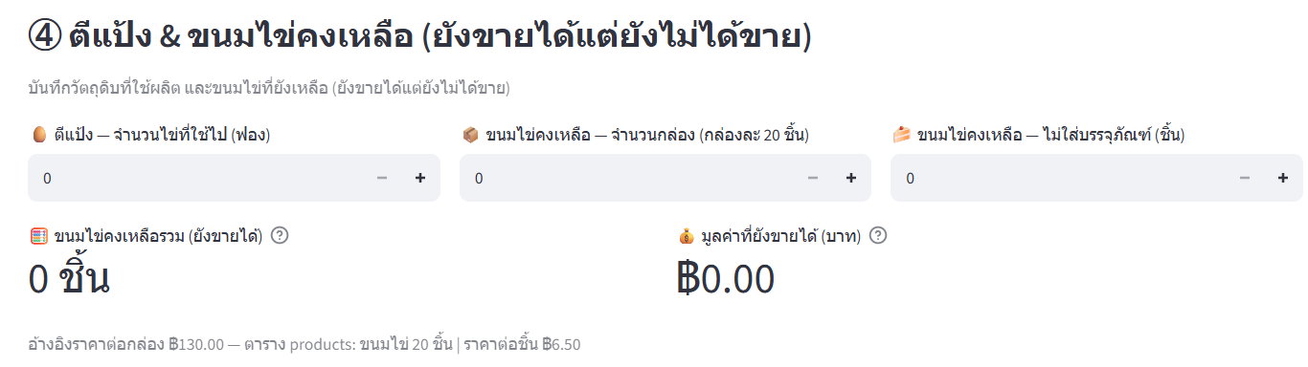
ให้ตัดออก 2 รายการ คือ 🧮 ขนมไข่คงเหลือรวม (ยังขายได้) 0 ชิ้น 💰 มูลค่าที่ยังขายได้ (บาท)
แต่เพิ่ม อีก 4 รายการ คือ รอรับวัตถุดิบใช้ไป : แป้งสำเร็จรูปถุงใหญ่ (ถุง) ,แป้งสำเร็จรูปถุงเล็ก(ถุง) ,ส่วนผสมถุงใหญ่(ถุง) ,ส่วนผสมถุงเล็ก(ถุง)
อยู่ในส่วน ตีแป้ง แต่ก่อนรายการสินค้าคงเหลือ : ขนมไข่คงเหลือ โดยที่เอkขนมไข่คงเหลือ ไปขึ้นบรรทัดใหม่

- เมนูบันทึกสต๊อก ก่อนเมนู ระบบคำนวณ: เมื่อวาน + เข้า − คงเหลือ = ใช้ไปวันนี้ ให้เพิ่มเมนู วัตถุดิบคงเหลือ ซึ่งมี ไข่เหลือ(ฟอง) ….. , แป้งสำเร็จรูปถุงใหญ่(ถุง) ….. ,แป้งสำเร็จรูปถุงเล็ก(ถุง) ….. ,ส่วนผสมถุงใหญ่(ถุง) ….. ,ส่วนผสมถุงเล็ก(ถุง)….. ,เนยที่ใช้แล้ว (แนบรูป) ,เนยยังไม่แกะ (ก้อน)……
- เมนูที่ไม่ต้องแสดง ใน app สาขา (ให้ตัดออก) คือ : ระบบคำนวณ: เมื่อวาน + เข้า − คงเหลือ = ใช้ไปวันนี้

- เมนู บันทึกเบิกเงินสดย่อย ให้แสดงสาขา มีทั้งหมดมาให้เลือก หรือ ถ้าพนักงานรูปรหัสสาขาของตนเองก็ใส่ได้เลย แล้วแสดง ชื่อพนักงานทุกคน ในสาขานั้น ขึ้นมาให้เลือก แล้วถึงจะเข้าสู่การบันทึก เงินสดย่อย

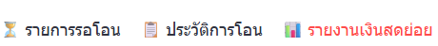

- ราคาขายของแต่ละผลิตภัณฑ์ จะเชื่อมโยงกับ การบันทึกสินค้าเพิ่ม ซึ่งมีราคา มาเป็นส่วนนำคำนวณรายได้
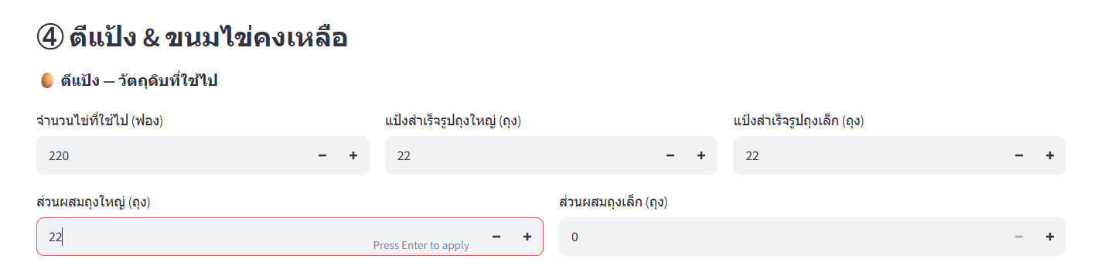
กรณีใส่จำนวน แป้งสำเร็จรูปถุงใหญ่ กับ จำนวนส่วนผสมถุงใหญ่ และ แป้งสำเร็จรูปถุงเล็ก กับ จำนวนส่วนผสมถุงเล็ก ไม่เท่ากัน ให้เพิ่มคำอธิบายว่า จำนวน แป้งสำเร็จรูป กับ จำนวนส่วนผสม ต้องเท่ากัน ให้ รอรับ Input data ว่า ‘เพราะอะไรถึงไม่เท่ากัน .............................’ ถ้าพนักงานสาขาไม่ใส่เหตุผล ก็ต้องไม่ผ่าน จนกว่าเขาใส่ จำนวนที่เท่ากัน

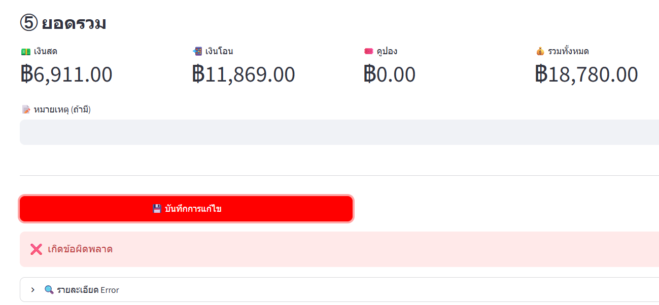
เมื่อแก้ไขข้อมูล แล้วกด บันทึก เกิด error

กรณีบันทึกสต๊อก เมื่อใส่วันที่ แล้ววันที่นั้นเป็นการบันทึกซ้ำ ก็ให้แสดงข้อมูลที่บันทึกแล้วมา แต่ไม่ต้องให้แก้ไข /ลบ ในหน้านี้
เนยที่แกะแล้ว รอรับรูป ให้รอรับรูป 3 รูป
ยอดบรรจุภัณฑ์คงเหลือ (นับหลังปิดร้าน) เพิ่ม บันทึก ถ้วยดิป (ถ้วย)
รายการที่บันทึกไว้ ก็ต้องเพิ่ม ถ้วยดิป (ถ้วย)

- เมนูที่ไม่ต้องแสดง ให้ตัดออกจากใน app สาขา คือ : ระบบคำนวณ: เมื่อวาน + เข้า − คงเหลือ = ใช้ไปวันนี้

AUDIT
ตรวจนับสต๊อกบรรจุภัณฑ์
ตัดทุกเมนูออกหมด ยกเว้น เมนูแรก คือ ตรวจนับสต๊อกบรรจุภัณฑ์ ทั้ง 4 เมนูที่ตัดออก จะไปอยู่ในที่ เมนูหลักของสำนักงาน office
ตรวจนับสต๊อกบรรจุภัณฑ์ มีข้อมูลรอรับดังนี้
1. รอรับ
1.1 รหัสสาขา หรือเลือกสาขา
1.2 รอรับวันที่ ให้เอาวันที่ของระบบขึ้นมา แต่รอรับได้ด้วย
1.3 รอรับเวลา เอาเวลาของระบบขึ้นมา แต่รอรับได้ด้วย ตามด้วย
1.4 รอรับ ชื่อผู้ตรวจสอบสาขา ซึ่งในข้อมูล Database มีรหัส และชื่อ ผู้ตรวจสอบ ถ้าไม่มี ไม่สามารถบันทึกได้
2. เพิ่ม ถ้วยดิป(ถ้วย)

รอทำ
แยก เมนู ออกเป็น app อีก 2 app หรือ 2 ฝ่าย คือ ฝ่ายผลิต (Production) และฝ่ายจัดซื้อ (Purchase) โดยให้ ชื่อฝ่าย ใช้ชื่อภาษาไทย วงเล็บภาษาอังกฤษ แต่ ดร.วรรณ ส่งให้ทำ ข้อ 1 ฝ่ายผลิตก่อนนะคะ
- APP ฝ่ายผลิต (Production) มีเมนู 2 เมนูแรก คือ
1.1 ข้อมูล Batch (เหมือนเดิม ไม่แก้ไข)
1.2 ข้อมูล ผลผลิต (Output) (เหมือนเดิม ไม่แก้ไข)
1.3 วัตถุดิบที่ใช้ในการผลิต ไม่ต้องมีการ Input data แต่เป็นการคำนวณยอดใช้ไป เก็บไว้ใน data base ยอดใช้ไปในรอบนี้ แล้วแสดงยอดให้เห็น เพื่อให้พนักงานฝ่ายผลิตเห็น ว่าถูกต้องหรือไม่ มีเพียง 3 รายการ
‘วัตถุดิบที่ใช้ในการผลิต’ 1.3.1 แป้ง (กก.)..................................น้ำตาล (กก.)………………… 1.3.2 เกลือ(กก.)……………………
โดยใช้ สูตรคำนวณ วัตถุดิบที่ใช้ไป
- แป้งสำเร็จรูปใหญ่ ใช้ แป้ง จำนวน 703 กรัม
- แป้งสำเร็จรูปเล็ก ใช้ แป้ง จำนวน 527 กรัม
- ส่วนผสมถุงใหญ่ น้ำตาล 1343 กรัม + เกลือ 29.5 กรัม
-ส่วนผสมถุงเล็ก น้ำตาล 671.7 กรัม + เกลือ 14.7 กรัม
รอทำ
- ทำ APP ฝ่ายจัดซื้อ (Purchase)
2.1 บันทึกใบสั่งซื้อ เหมือนเดิม แต่ไปดึงข้อมูล ชื่อวัตถุดิบมาแสดง เพื่อเลือกมาบันทึกยอดสั่งซื้อ
แต่ไม่ต้องมีการรอรับ VAT แต่มียอดเงินซื้อ (รวม VAT)………บาท
2.2 เบิกของเข้าสาขา รอรับข้อมูลเหมือนเดิม ในส่วน ‘รายการที่เบิก’
เลือกชื่อวัตถุดิบ , จำนวน , ‘ ต้นทุน/หน่วย#1 ‘
แต่ให้ตัด การรอรับ ‘หน่วย#1’
2.3 เพิ่ม เมนู ‘รายงานการเบิกเข้าสาขา ‘ แสดงรายละเอียดการเบิกทุกวัตถุดิบ จำนวน ราคา มูลค่าที่เบิก และสรุปยอดมูลค่าที่เบิก เพื่อการตรวจสอบก่อนส่ง แล้วให้สามารถสั่ง download เป็น pdf เพื่อส่งแนบให้สาขา
2.4 เมนูสต๊อกคงเหลือ
- ให้มีการรอรับวันที่ และ เลือกสาขา เพื่อแสดงการเบิกส่งให้สาขา
- ให้มีการ แสดง ยอดคงเหลือ ทุกวัตถุดิบและบรรจุภัณฑ์ สามารถ download เป็น pdf
2.5 ตัด เมนู ประวัติการ movement

แก้ไขรอบที่ 1 ของวันที่ 9/8/2026
1. App หลัก เมนู จัดการรหัสผ่าน ให้สามารถแก้ไขรหัสสาขาได้ด้วย ในส่วนของรหัสเข้า app สาขา เพื่อสามารถแก้ไขรหัสผ่านได้ เมื่อพนักงานลาออก
2.

หนูแก้ไขให้ไหน่อยนะคะ ในส่วนของ app ที่แยกเป็น 3 ส่วนแล้ว เริ่มต้นให้แก้ไข มี 3 รอบ โดยที่แต่ละ app หน้าแรกที่รอรับ user /password ให้หน้าจอนี้ มีชื่อ app ตัวใหญ่ๆ เช่น ระบบบันทึกข้อมูลสาขา,ระบบบันทึกการตรวจสอบบรรจุภัณฑ์ และ ระบบการบริหารจัดการร้านรุนขนมไข่ ชื่อ ดร.วรรณ copyright วันที่
รอบที่ 1 แก้ไขในส่วนของสาขาบันทึกข้อมูล
1. ถ้ามีคำว่า 'ยางรัด ‘ ให้แก้ไขเป็น 'สายคาด' ทุกจุดที่เจอ
2.เมื่อเข้าสู่ app
-รอรับ USER และรหัสผ่าน โดยที่ USER คือ รหัสสาขา และรหัสผ่านให้น้องเก่ง generate มาให้ได้เลยนะคะ โดยที่ขึ้น user ทั้งหมดคือ รหัสสาขามาให้เลือก ไม่ต้องมีชื่อสาขา เพราะถ้าคนภายนอกเข้ามาจะเห็นชื่อสาขาของรุนขนมไข่ได้
3. หน้าจอ ระบบบันทึกข้อมูลสาขา มีเมนูให้เลือก 3 เมนูดังนี้
- บันทึกรายการขาย
- บันทึกสต๊อก
- บันทึกเงินสดย่อย
4. เมื่อเข้าสู่แต่ละเมนู ให้มีชื่อเมนูใหญ่ๆ ด้านบนตรงกลาง
5. เมนูแรก การบันทึกรายการขาย
5.1ให้บันทึกวันที่
5.2 บันทึกยอดขาย มี 3 ยอด คือ
5.2.1 เงินสด ..................... บาท แนบสลิปการโอน ไม่ใส่ก่อนก็ได้ แต่รอรับไว้ ไม่เกิน 3 รูป สามารถมาใส่ในวันหลังได้
5.2.2 เงินโอน ...................บาท
5.2.3 เงินจากคูปอง .......................... บาท เลขที่ ................................ สามารถบันทึกไปได้หลายเลขที่โดยตรวจจาก ข้อมูล file คูปอง ถ้าไม่มีก็ไม่สามารถบันทึกได้ และเงินจากคูปองก็ไม่สามารถบันทึกได้ (ป้องกันสาขาโกงเงิน)
(จะ link กับ ส่วน app บริหารจัดการร้านรุนขนมไข่ จะมีการบันทึกคูปอง)
5.2.4 จำนวนบรรจุภัณฑ์ ที่ขายได้ แยกเป็นหน้าร้าน และ Delivery
หน้าร้าน
ขนมไข่ชนิดกล่อง : …………….กล่อง ชนิดถุง ......................... ถุง
ถุงหูหิ้วกระดาษพิมพ์ลาย …………………………….ถุง
กล่องดริป...................................กล่อง
แก้วน้ำ ...........................ใบ
แก้วไอศกรีม .......................ใบ
วงแหวนรองแก้วไอศกรีม......................แผ่น
Delivery
การขายจาก Grab ,LineMan ,อื่นๆ โดยบันทึกการขาย โดยรอรับจำนวนชนิดที่ขาย ข้อมูลที่รอรับ คือ
ขนมไข่ชนิดกล่อง : …………….กล่อง ชนิดถุง ......................... ถุง
ถุงหูหิ้วกระดาษพิมพ์ลาย …………………………….ถุง
กล่องดริป...................................กล่อง
แก้วน้ำ ...........................ใบ
ระบบสรุป จำนวนบรรจุภัณฑ์ จากการขาย ........................กล่อง ถุงกระดาษขาว ............................ถุง
ถุงกระดาษเหลือง..........................ถุง กล่องดิป...........................กล่อง
แก้วน้ำ ..........................ใบ /แก้วไอศกรีม .......................ใบ/ วงแหวนรองแก้วไอศกรีม......................แผ่น
ทั้งหมดสามารถ แก้ไข หรือ ลบได้ แต่ตอนลบให้ยืนยันก่อนนะคะ
ระบบจะคำนวนยอดรวม ว่าเท่าไหร่
ทำส่วนนี้เสร็จแล้ว ดร.วรรณ จะส่ง รอบที่ 2 มานะคะ

รอบที่ 2 บันทึกสต๊อกของสาขา
เมนู 2 การบันทึกสต๊อก
พนักงานสาขาต้องบันทึกยอดบรรจุภัณฑ์คงเหลือ น้องเก่งตรวจดูระบบเก่า ถ้าไม่ตรงกับข้อมูลใหม่ น้องค่อยปรับแก้
Input data (พนักงานสาขา จะ Input หลังปิดร้าน ประมาณ 21:00-22:00 น.)
* วันที่ (วันนี้)
* ถุงกระดาษ (ถุง)
* กล่องพลาสติก (นับรวมกล่องที่ใส่ขนมเหลือ)......................กล่อง
* สายคาด (เส้น)
* ไม้เสียบ (แพ็ค)
* ถุงร้อน (แพ็ค)
* ถุงหูหิ้วกระดาษพิมพ์ลาย (ใบ)
* ถุงหูหิ้ว 7”×15” (แพ็ค)
* ถุงหูหิ้วใหญ่ 8”×16” (แพ็ค)
* แก้วน้ำ (ใบ)
* ฝาแก้วน้ำ (ฝา)
* แก้วไอศครีม (ใบ)
* วงแหวนรองถ้วยไอศครีม(แผ่น)
>>> หลังกรอก ระบบจะคำนวน และ แสดงให้เห็นแต่ละบรรจุภัณฑ์
โดยยอดเมื่อวันก่อนหน้า 1 วัน + Stock เข้า(ถ้ามี) - ยอดใช้วันนี้ = จำนวนบรรจุภัณฑ์ที่คงเหลือ✅
เมนู 3 การบันทึกเงินสดย่อย (ระบบ มีแล้ว น้องนำมาใส่ส่วนนี้ ของ app สาขา
-----
วันที่ 14/8/2026 แก้ไข app ให้มีเมนู ดังนี้
1. เมนู บันทึกชื่อวัตถุดิบและบรรจุภัณฑ์(เพิ่ม/แก้ไข/ลบ ได้ด้วย) โดย รหัส ให้ระบบ run โดยอัตโนมัติ
Input ประเภทการซื้อ ,ชื่อ
ในเมนูนี้ ให้มี ชื่อ แป้งสำเร็จรูปใหญ่ , แป้งสำเร็จรูปเล็ก ,ส่วนผสมถุงใหญ่ ,ส่วนผสมถุงเล็ก โดยที่ระบบ run เลขที่ด้วย
ให้ ระบบรอรับยอดขั้นต่ำ Minimum ของทุกรายการ เพื่อเก็บไว้เตือน ในการสั่งซื้อ
2. เมนู บันทึกการจัดซื้อ (ของเดิม) สามารถ เพิ่ม/แก้ไข/ลบ
3. เมนู เบิกของเข้าสาขา (เพิ่ม/แก้ไข/ลบ) สามารถเบิกวัตถุดิบ บรรจุภัณฑ์ อื่นๆ รวมทั้ง แป้งสำเร็จรูปใหญ่ , แป้งสำเร็จรูปเล็ก ,ส่วนผสมถุงใหญ่ ,ส่วนผสมถุงเล็ก
4. เมนู รายงานสต๊อกคงเหลือ เมนูนี้ แสดงรายการคงเหลือทั้งหมดของวัตถุดิบ บรรจุภัณฑ์ ทั้งหมด รวมทั้ง – แป้งสำเร็จรูปใหญ่ , แป้งสำเร็จรูปเล็ก ,ส่วนผสมถุงใหญ่ ,ส่วนผสมถุงเล็ก
5. ในเมนูข้อ 4 ให้แสดง ยอดขั้นต่ำ Minimum ด้วย ถ้ารายการใด ถึงจุดขั้นต่ำ ให้แสดงเตือนด้วย สีแดงทั้งบรรทัด
เพิ่ม app ฝ่ายบัญชี
โดยให้ฝ่ายบัญชี ทำหน้าที่แทน HR ด้วย
1. เมนู Master Data (เมนูเก่า) ซึ่งมี
-สาขา เพิ่ม,แก้ไข,ลบ เอาโปรแกรมเดิมที่น้องเก่งเขียนไว้แล้ว เพียงแต่ย้ายมาอยู่ที่ฝ่ายบัญชี
- สินค้าสำเร็จรูป (Products) เอาโปรแกรมเดิมที่น้องเก่งเขียนไว้แล้ว เพียงแต่ย้ายมาอยู่ที่ฝ่ายบัญชี
ส่วนการเพิ่มวัตถุดิบ และบรรจุภัณฑ์ เราได้เอาไปไว้ที่ฝ่าย Stock แล้ว
ส่วนเมนู ดูข้อมูลอ้างอิง ค่อยเอาไปไว้ที่ app หลัก ให้ผู้บริหารดู
2.เมนู HR (เมนูเก่า) ทั้งหมด ยกมาที่ฝ่ายบัญชี เลยคะ
3. เมนู Finance&Accounting-การเงินและบัญชี ยกมาทั้งหมดจากโปรแกรมเดิมที่น้องเก่งเขียนไว้ แต่ตัดเมนู ‘ยอดขายฝ่ายบัญชี’ ออก
4.เมนู Marketing&Sales Reconcile ใช้โปรแกรมเดิมยกมาทั้งหมดจากโปรแกรมเดิมที่น้องเก่งเขียนไว้
5.เมนู ‘เงินสดย่อย’ ใช้โปรแกรมเดิมยกมาทั้งหมดจากโปรแกรมเดิมที่น้องเก่งเขียนไว้
แก้ไข app ฝ่ายบริหาร
ตัดเมนูที่ เพิ่ม แก้ไข ลบ รายการต่างๆ ออกหมด ให้เหลือเพียง รายการแสดงผลต่างๆ ของแต่ละฝ่าย ให้น้องเก่งช่วยคิดว่าควรจะมีอะไรบ้าง
แต่ต้องมี Desh Board ,Export Data และ Clear Data ,จัดการรหัสผ่าน ก่อนการใช้งานจริง แต่ไม่ต้อง clear สาขา และชื่อพนักงาน ซึ่งน้องดูใหม่อีกทีนะคะ เพราะเราปรับโครงสร้างฐานข้อมูลไปเยอะ

------
รอบที่ 3 แก้ไขส่วน app ของฝ่าย Audit
app หน้าแรกที่รอรับ user :audit/password ให้หน้าจอนี้ มีชื่อ app ตัวใหญ่ๆ เมื่อผ่าน เข้าสูหน้าจอเมนูการทำงาน
Input data เหมือนของพนักงานสาขา หัวข้อ บันทึกสต๊อก ทุกอย่าง จะ Inputก่อนเปิดร้าน ประมาณ 07:30-09:00 น.)
* วันที่ ( วันที่เข้าตรวจสอบ ปกติ เข้าตรวจสอบ 1 ครั้ง / week)
ทุกรายการ มีหมายเลขรายการ เช่น 1. ถุงกระดาษ แต่ละรายการ สามารถกด Tab เพื่อไปรายการต่อไปได้
ใช้หัวข้อว่า “บรรจุภัณฑ์คงเหลือ” ประจำวันที่ today- 1 วัน
1. ถุงกระดาษ (ถุง)
2. กล่องพลาสติก (นับรวมกล่องที่ใส่ขนมเหลือ)......................กล่อง
3. สายคาด (เส้น)
4.ไม้เสียบ (แพ็ค)
5.ถุงร้อน (แพ็ค)
6.ถุงหูหิ้วกระดาษพิมพ์ลาย (ใบ)
7.ถุงหูหิ้ว 7”×15” (แพ็ค)
8.ถุงหูหิ้วใหญ่ 8”×16” (แพ็ค)
9.แก้วน้ำ (ใบ)
10. ฝาแก้วน้ำ (ฝา)
11.แก้วไอศครีม (ใบ)
12.วงแหวนรองถ้วยไอศครีม(แผ่น)
รอบันทึกข้อมูล เมื่อบันทึกข้อมูล ระบบไปตรวจสอบกับ ยอดคงเหลือ ที่สาขาบันทึก ของวัน today – 1 (ยอดสต็อกจริง คือ ยอดที่ฝ่าย Audit เป็นผู้บันทึก ) และให้แสดง ยอดส่วนต่าง ถ้ามี ให้แสดงเฉพาะบรรจุภัณฑ์ ที่เกิดจำนวนต่าง
---------------------------
file แนบ 2 ฝ่ายตรวจสอบไม่ต้องมี เพราะไม่ต้องซื้อเอง
- Deshboard ไม่ต้องมีหน้าจอนี้ แต่เปลี่ยน รายงานการบันทึกข้อมูล รายวัน สามารถใส่วันที่กรอก แล้วรายงานข้อมูลทั้งหมด ไว้
- ส่วนของสาขา ราคา ของ บรรจุภัณฑ์ที่ขายหน้าร้าน ไม่ต้องมี
- - สมมุติ ถ้ากรอกเลข 100 แต่ของพนักงานหน้าร้านกรอกคือ 98 จะโชว์ว่า -2
- - สมมุติ ถ้ากรอกเลข 100 แต่ของพนักงานหน้าร้านกรอกคือ 101 จะโชว์ว่า +1

---------------------
รอบที่ 4 แก้ไขส่วนทั้งระบบ
ส่วนไหนที่แยกเป็น app ออกไปแล้ว ก็ตัดออกจากระบบสำนักงานใหญ่
ให้น้องเก่งตรวจดูทั้งระบบ นะคะ ว่าเหมือนข้อมูลที่ส่งมานี้หรือไม่
Desh board ผู้บริหาร สามารถดูได้ ทั้ง รายงาน และ กราฟ ถ้ากราฟแสดงตัวเลขด้วย
1.ยอดขายประจำวัน แยกเป็นช่องทางรายได้ จาก ช่องทางไหนบ้าง เช่น หน้าร้าน ,ออนไลน์ (เปรียบเสมือนสาขาหนึ่ง) ,Delivery ,อื่นๆ ตามที่น้องเก่งเห็นในระบบ
2. ยอดเบิกเงินสดย่อยรายวัน สามารถดูได้ทั้ง จำนวนรายการ, รายการ,ผู้เบิก, จำนวนเงินทั้งหมด ,รายการค้างการเบิกโอนให้สาขา
3..การนับสต็อก สามารถดูยอด Diff ของพนักงานสาขา และ พนักงาน AUDIT
4. ดูยอดคงเหลือของสต็อกทั้งหมดแยกเป็นชนิดให้เห็นชัด
5.ดูยอดรายวันของการเบิกวัตถุดิบส่งเข้าสาขา
ประเภทน้ำแต่ละอย่างที่ขาย
* สลัชชี่ชาไทย
* สลัชชี่ชาน้ำผึ้งมะนาว
* ชาไทยเย็น
* ชาน้ำผึ้งมะนาวเย็น
จำนวนเงินทั้งหมด จำนวนบรรจุภัณฑ์ที่ขายไป(หน้าร้าน) x ราคาขายแต่ละอย่าง
* ขนมไข่ ชนิดถุงกระดาษ (70฿)
* ขนมไข่ ชนิดกล่องพลาสติก(130฿)
* สลัชชี่ชาไทย(89฿)
* สลัชชี่ชาน้ำผึ้งมะนาว(89฿)
* ชาไทยเย็น(79฿)
* ชาน้ำผึ้งมะนาวเย็น(79฿)

>>> ระบบจะนำยอดเงินรวม
มาเปรียบเทียบกับ 2 หัวข้อ ว่าตรงกันไหม ขาดเท่าไหร่
- จำนวนเงินทั้งหมดที่ควรเป็น
- ลิงค์กับ ยอดขายหน้าร้านที่พนักงานขายแจ้ง
5.ฝ่ายจัดซื้อ
มีรอรับ วัตถุดิบต่างๆคงเหลือยกมา หรือ จำนวนซื้อเข้า
* ถุงแป้ง(ใหญ่)
* ถุงแป้ง(เล็ก)
* ถุงน้ำตาล(ใหญ่)
* ถุงน้ำตาล(เล็ก)
* ไข่ไก่
* เนย(แกะแล้ว)
* ชาที่ผสมแล้ว (แกลลอน)
* ชาที่ยังไม่ผสม (แกลลอน)
* เบสชา (ml)
* นมข้นหวาน (ถุง)
* นมข้นจืด (ถุง)
* น้ำผึ่ง (ml)
จำนวนของที่ใช้ไปทุกรายการ = เก็บเป็นข้อมูล
มาคำนวนต้นทุนทุกวันว่าแต่ละวันใช้ไปเท่าไหร่
__________________________________________
สำหรับพนักงานหน้าร้าน
กรอกข้อมูล จาก ยอดที่นับได้ในแต่ละวันตอนปิดร้าน

3. วัตถุดิบต่างๆคงเหลือ
* ถุงแป้ง(ใหญ่)
* ถุงแป้ง(เล็ก)
* ถุงน้ำตาล(ใหญ่)
* ถุงน้ำตาล(เล็ก)
* ไข่ไก่
* เนย(แกะแล้ว)
* ชาที่ผสมแล้ว (แกลลอน)
* ชาที่ยังไม่ผสม (แกลลอน)
* เบสชา (ml)
* นมข้นหวาน (ถุง)
* นมข้นจืด (ถุง)
* น้ำผึ่ง (ml)
4. อื่นๆคงเหลือ
- แกลลอนเปล่า (ใบ)
- หลอดเหลือ (แพ็ค)
-ผงซักฟอง (ถุง)
-น้ำยาล้างจาน (ถุง)
-ไฮเตอร์ (ขวด)
-กระดาษทิชชู่ (ม้วน)
-ถุงมีดำ M (กล่อง)
-ถุงมือดำ S (กล่อง)
-ถุงมือใส (กล่อง)
-ที่ครุมผม (แพ็ค) (ถ่ายรูปส่งมา)
-ม้วนสลิป (ม้วน)
-หน้ากากอนามัยสีดำ (กล่อง)
-ไม้จิ้มฟัน (แพ็ค)
-ถุงบีบเนย ที่ยังไม่ใช้ (ถุง)
>>> หลังกรอก ระบบจะคำนวนและแสดงเลขออกมาว่าใช้แต่ละอย่างไปเท่าไหร่
ใส่หัวข้อเหล่านี้ให้เด็กพิมพ์กรอก
(!) หากมีแถมหรือใครเบิกขนมหรือโปรโมชั่นต่างๆให้แจ้งใต้นี้ครับ

(!)ของใช้ที่ต้องใช้ ที่จำเป็นต้องซื้อเพิ่ม หรือ นำเข้าไปที่หน้าสาขา

